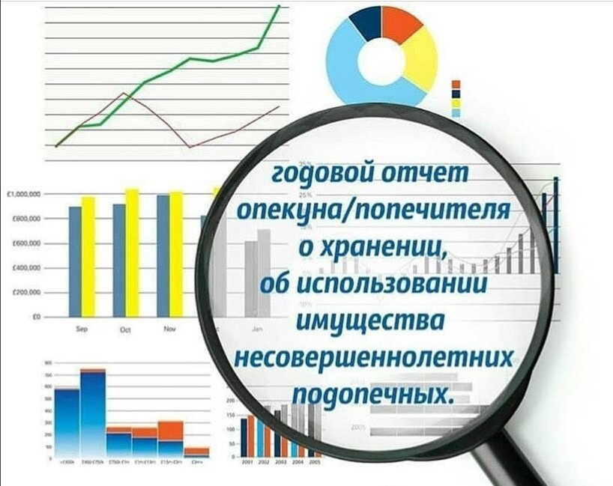

Согласно ст. 25 Федерального Закона Российской Федерации №48-ФЗ «Об опеке и попечительстве» опекун, попечитель, приемный родитель ежегодно не позднее 1 февраля текущего года, представляет в орган опеки и попечительства отчет в письменной форме за предыдущий год о хранении, об использовании имущества подопечного и об управлении имуществом подопечного.
Отчет опекуна или попечителя должен содержать сведения о состоянии имущества и месте его хранения, приобретении имущества взамен отчужденного, доходах, полученных от управления имуществом подопечного, и расходах, произведенных за счет имущества подопечного, включая сведения о расходовании сумм, зачисляемых на отдельный номинальный счет, открываемый опекуном или попечителем в соответствии с пунктом 1 статьи 37 Гражданского кодекса Российской Федерации. К отчету опекуна или попечителя прилагаются документы (копии товарных чеков, квитанции об уплате налогов, страховых сумм и другие платежные документы), подтверждающие указанные сведения, за исключением сведений о произведенных за счет средств подопечного расходах на питание, предметы первой необходимости и прочие мелкие бытовые нужды.
Специалистами отдела опеки и попечительства Управления социальной защиты населения Уйского муниципального района проведена работа по приему ежегодных отчетов за предыдущий год о хранении, об использовании имущества подопечного и об управлении имуществом подопечного. «За 2020 год было предоставлено 86 отчетов, замечаний не выявлено» - прокомментировал начальник отдела опеки и попечительства Наталья Коновалова.

